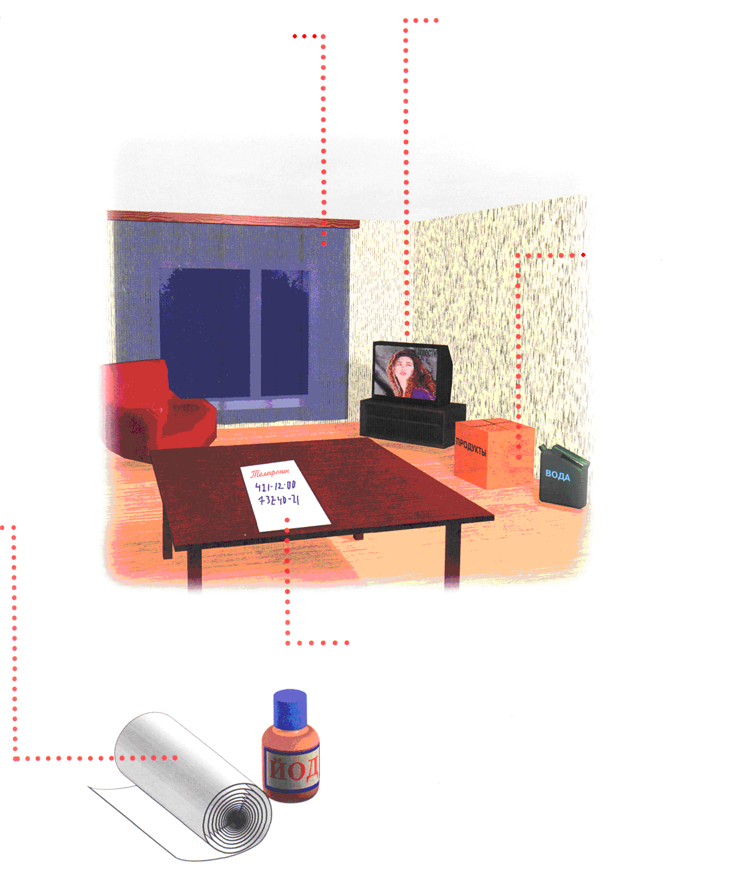
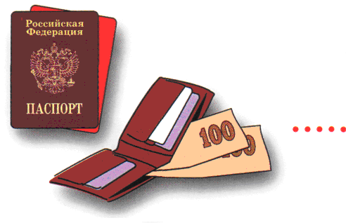

ДЕЙСТВИЯ НАСЕЛЕНИЯ ПРИ УГРОЗЕ ТЕРАКТА

Подготовиться к экстренной эвакуации. Для этого сложите в сумку документы,
Задернуть шторы на окнах. Это убережет от разлетающихся осколков стекол
Держать постоянно включенным телевизор, радиоприемник, радиоточку
Создать в доме (квартире) небольшой запас продуктов и воды
Помочь больным и престарелым подготовится к эвакуации
Убрать с балконов и лоджий горюче-смазочные и легковоспламеняющиеся материалы
Договориться с соседями о совместных действиях на случай оказания взаимопомощи
Подготовить йод, бинты, вату и другие медицинские средства для оказания первой медицинской помощи
Избегать места скопления людей (рынки, магазины, стадионы, дискотеки…)
Реже пользоваться общественным транспортом
Желательно отправить детей и престарелых на дачу, в деревню, в другой населенный пункт к родственникам и знакомым
Держать на видном месте список телефонов для передачи информации в правоохранительные органы
деньги, ценности, немного продуктов. Желательно иметь свисток.

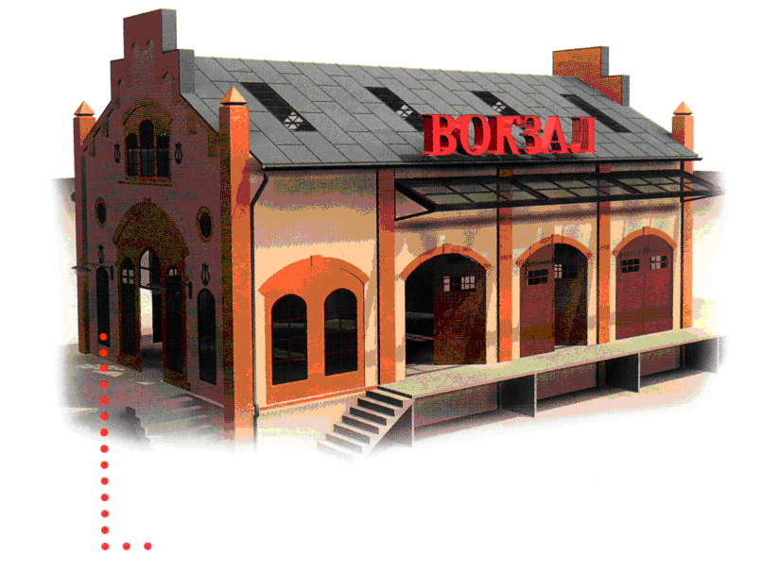
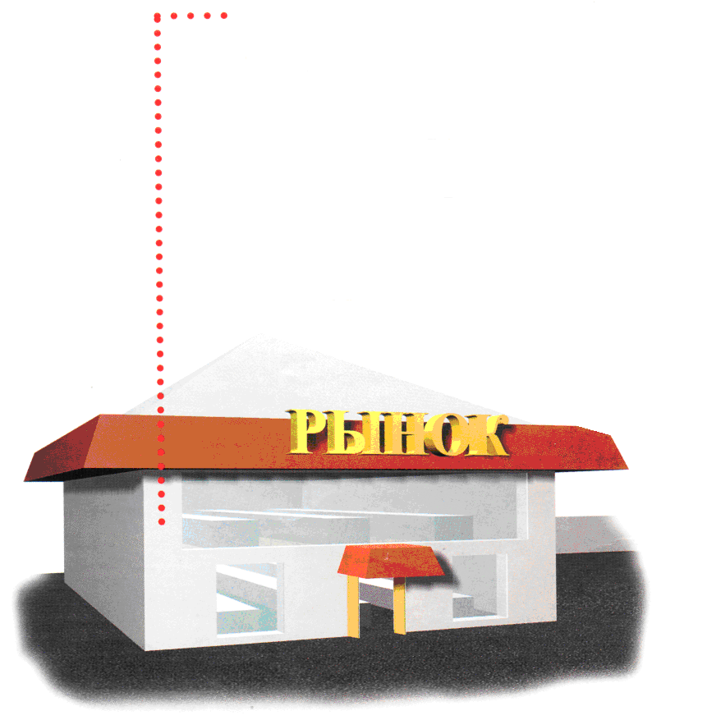
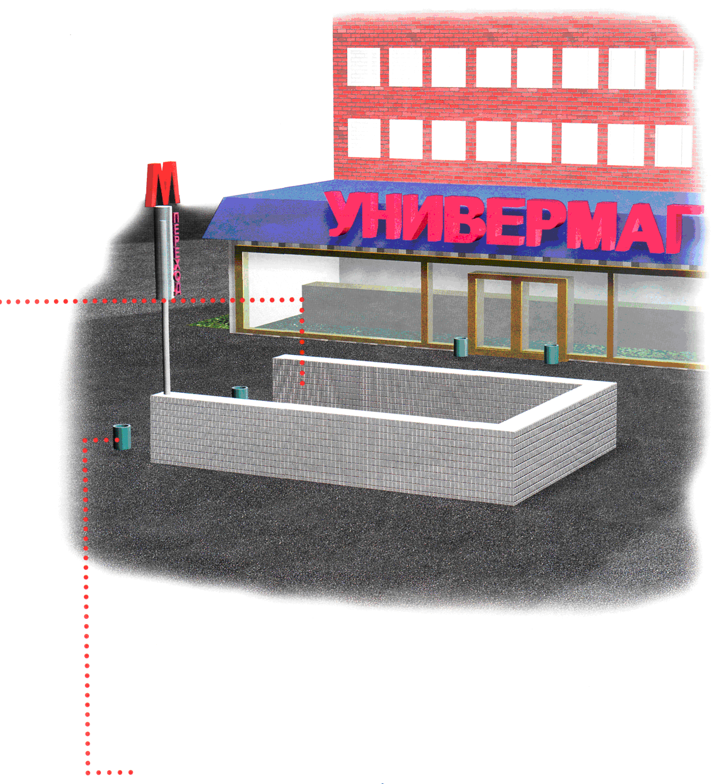

ВОЗМОЖНЫЕ МЕСТА УСТАНОВКИ ВЗРЫВНЫХ УСТРОЙСТВ

Вокзалы
Рынки
Стадионы
Дискотеки
Магазины
Транспортные средства
Объекты жизнеобеспечения (электроподстанции, газоперекачивающие и распределительные станции…)
Подземные переходы, тоннели
Учебные заведения
Больницы, поликлиники
Детские учреждения
Контейнеры для мусора, урны
Подвалы и лестничные клетки жилых зданий
Опоры мостов

